연구일지 — 2026-05-10 (일)
Paradox: C언어 학습 플랫폼 개발 프로젝트

1. 개요
- 프로젝트명: nine-tailed-fox (Paradox — C언어 학습 플랫폼)
- 연구 단계: 커뮤니티 다중 사용자 지원 + 코드 입력기 강화
- 참여 연구원: 이현준, 배도훈
- 본 일자 활동자: 이현준, 배도훈
- 저장소: https://github.com/dummy1027/nine-tailed-fox
- 본 일자 커밋 수: 8건

2. 오늘의 목표
발표가 끝났다. 어제까지의 커뮤니티는 사실 한 사람이 글을 쓰면 그 사람만 볼 수 있는 수준이었다. 오늘은 여러 사람이 동시에 접속해도 글이 공유되도록 다시 만들기로 했다. 동시에 C언어 맛보기의 코드 입력 영역이 너무 단순해서 IDE 느낌이 나도록 자동완성을 넣기로 했다.

3. 진행 과정 및 사고
커뮤니티는 Community.jsx에서 398행을 새로 썼다. 핵심은 서버(server.js)에 +44행을 추가해서 모든 게시글 요청을 DB에서 즉시 fetch해 오도록 만든 부분이다. 처음에는 클라이언트 캐시를 그대로 두면 다른 사용자가 올린 글이 안 보이는 문제가 있었는데, 새로고침할 때마다 fetch하도록 바꿔서 해결했다.
CPreview의 자동완성이 더 어려웠다. textarea로는 캐럿 위치 제어가 어렵다는 걸 알고 contentEditable로 바꿨는데, 그러니까 한국어 IME 입력 중에 캐럿이 이상한 위치로 튀었다. 한참 디버깅한 끝에, 텍스트 노드를 다시 만들 때마다 selection을 잃어버린다는 점을 알게 됐다. 그래서 매번 selection의 offset을 저장해두고 렌더 후에 복원하는 방식으로 풀었다(+172행). 줄 바꿈 처리도 따로 손봤다 — 단순히 \n을 넣으면 안 되고 <br>로 변환해야 화면에 보였다.

4. 알게 된 것
React에서 contentEditable을 다루는 건 일반 input보다 훨씬 까다롭다. 브라우저가 마음대로 DOM을 수정하기 때문에 React의 가상 DOM과 충돌하는 지점이 생긴다. 이번에 경험한 selection 복원 패턴은 앞으로도 코드 에디터 류를 만들 때 다시 쓸 것 같다.

5. 다음에 할 일
내일은 커뮤니티에 대댓글(중첩 댓글)을 넣어보자. 트리 구조를 DB로 어떻게 표현할지 미리 생각해둬야겠다.

6. 커밋 기록
커밋 해시 | 작성자 | 변경 통계
faabfa9 | 이현준 (Lee5190) | 1 file changed, 4 insertions(+), 1 deletion(-)
d99133d | 이현준 (Lee5190) | 2 files changed, 162 insertions(+), 86 deletions(-)
9d7c9a8 | 배도훈 (dummy1027) | 1 file changed, 1 insertion(+), 1 deletion(-)
72691f7 | 이현준 (Lee5190) | 3 files changed, 441 insertions(+), 23 deletions(-)
ee6456c | 이현준 (Lee5190) | 1 file changed, 167 insertions(+), 10 deletions(-)
f7649a0 | 이현준 (Lee5190) | 1 file changed, 114 insertions(+), 1 deletion(-)
bd30621 | 배도훈 (dummy1027) | 1 file changed, 172 insertions(+), 25 deletions(-)
fc9f001 | 배도훈 (dummy1027) | 2 files changed, 28 insertions(+), 42 deletions(-)

7. 산출물 (작업 결과 화면)
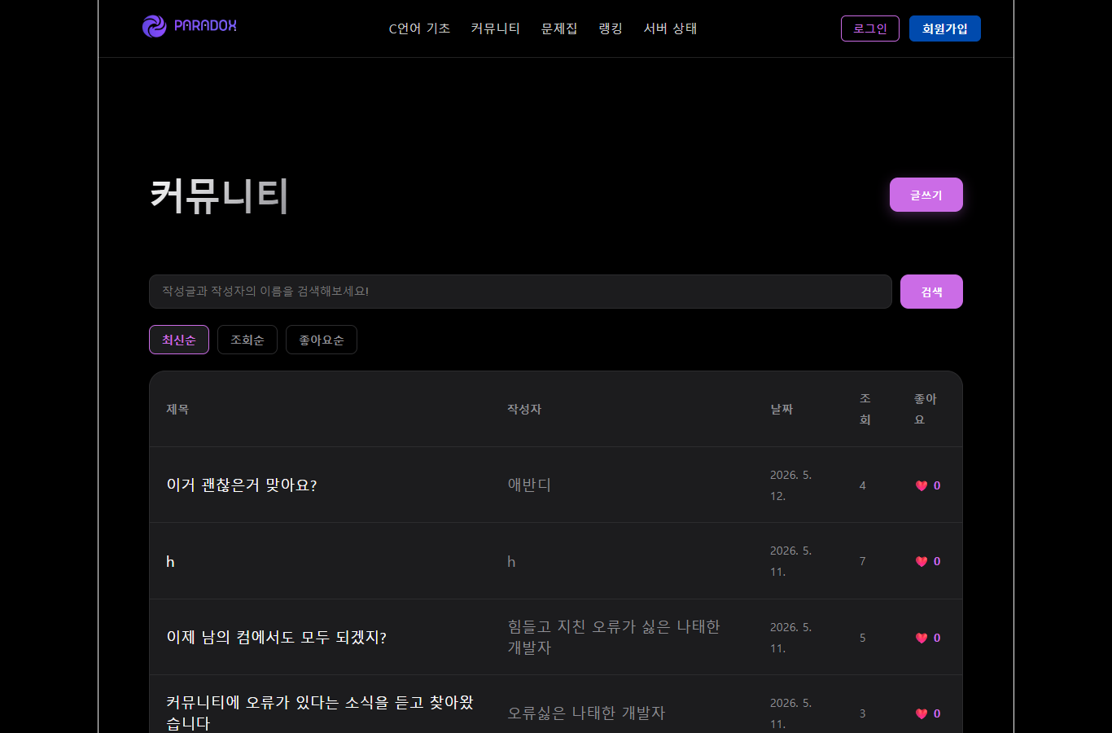
[그림] community — 본 일자 작업의 결과로 동작 중인 페이지 (Puppeteer 자동 캡쳐)
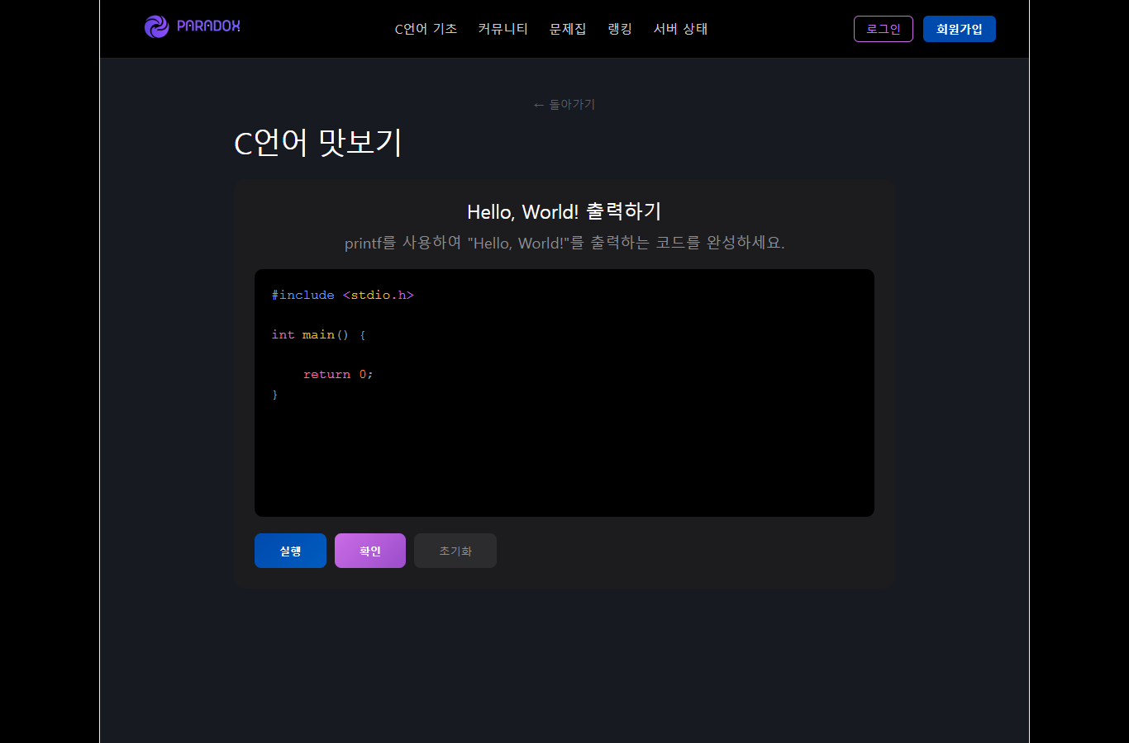
[그림] c_preview — 본 일자 작업의 결과로 동작 중인 페이지 (Puppeteer 자동 캡쳐)
— 작성: 이현준 · 배도훈 (공동 작성)

